Pengaruh Polimorfisme GNβ3 terhadap Respon Pasien Obesitas dengan Terapi Sibutramin
Lily C. Fauzi¹, Melisa I. Barliana²
¹Farmasi, Fakultas Farmasi, Universitas Padjadjaran, Jatinangor
²Departemen Biologi Farmasi, Universitas Padjadjaran, Jatinangor
Abstrak
Obesitas ialah salah satu gangguan metabolisme yang ditandai dengan Indeks Massa Tubuh (IMT) >30 kg/m² dan lingkar pinggang ≥ 40 inci (pria) dan ≥ 35 inci (wanita). Walaupun obesitas terlihat ‘sepele’, tetapi obesitas dapat memberikan efek negatif terhadap tubuh pasien, seperti meningkatnya resiko gangguan kardiovaskular. Oleh karena itu, obesitas harus segera diatasi sedini mungkin. Agen antiobesitas yang cukup efektif dalam menurunkan berat badan adalah sibutramin. Sibutramin mampu menurunkan berat badan hingga 10% jika dikombinasikan dengan perbuahan gaya hidup dan pola makan. Namun, respon sibutramin dalam menurunkan berat badan pasien tidak merata pada tiap individu. Hal ini disebabkan karena adanya polimorfisme gen atau single nucleotide polymorphism (SNP) yang terjadi pada lokus yang berbeda tiap individunya. Artikel ini ditulis berdasarkan sistem literature review bersumber pada jurnal-jurnal relevan dan terpercaya. Jurnal-jurnal tersebut dicari dengan menggunakan kata kunci seperti obesity, polymorphism, sibutramine, weight gain, dan G protein β3 (GNβ3). SNPs ini menyebabkan perbedaan respons obat sibutramin terhadap penurunan berat badan pada pasien. Salah satu polimorfisme yang sering terjadi pada pasien obesitas adalah GNβ3 rs5443 alel T dan C. Alel T (homozigot maupun heterozigot) menunjukkan penurunan berat badan lebih tinggi dibandingkan dengan pasien dengan alel C. Polimorfisme ini juga dipengaruhi oleh etnis, seperti Jerman, Kaucasia, Asian, dan Danish.
Kata kunci : Obesitas, sibutramin, polimorfisme, GNβ3

Abstract
Obesity is one of the metabolic disorders characterized by Body Mass Index (BMI) >30 kg/m² and waist circumference ≥ 40 inches (male) and ≥ 35 inches (female). Although obesity looks 'trivial', but obesity can affect patient’s health badly, such as an increased cardiovascular disease risk. In order to fight that risk, obesity should be maintaned as soon as possible. Anti obesity agent that quite effective in losing weight is sibutramin. Sibutramin can make patient lose their weight up to 10% when combined with lifestyle changes and diet. However, unfortunately the response of each patients is not equal. This is due to the presence of gene polymorphism or single nucleotide polymorphism (SNP) that occurs at different loci per individual. This article was written based on a review literature system sourced from relevant and trusted journals. The journals are searched using keywords such as obesity, polymorphism, sibutramine, weight gain, and GNβ3. These SNPs cause different responses of sibutramin drugs to weight loss in patients. One of the most common polymorphisms in obese patients is GNβ3 precisely SNP rs5443 T and C alleles. Allel1 T (homozygotes and heterozygotes) show higher weight loss than patients with C. This is also influenced by ethnicity, such as Germany, Caucasian, Asian (Chinese, Taiwanese, Japanese), and Danish.
Keywords : Obesity, sibutramine, polymorphism, GNβ3

Pendahuluan
Saat ini Indonesia telah masuk era globalisasi dimana terjadi peningkatan pembangunan usaha, hingga penanaman modal dari berbagai belahan dunia. Salah satu perusahaan yang berkembang pesat di Indonesia adalah perusahaan makanan dan minuman (Quantananda dan Haryadi, 2015). Pizza Hut, Domino’s Pizza, KFC, McDonald, A&W, Burger King, Hoka-Hoka Bento, Saka Bento merupakan sebagian usaha makanan dari luar negeri yang telah beredar luas di Indonesia. Makanan-makanan yang disajikan di restoran-restoran tersebut merupakan makanan dengan kalori tinggi dan gizi yang rendag sehingga sering kali disebut ‘junk food’ atau ‘fast food’.
Tingginya konsumsi junk food oleh penduduk dunia, menjadi suatu pemicu terjadinya peningkatan berat badan. Hal ini didukung juga dengan kemajuan ilmu pengetahuan dan teknologi yang semakin canggih dan menurunkan aktivitas fisik masyarakat dunia. Tidak jarang, sering kita temui orang-orang dengan berat badan berlebih (overweight) ataupun obesitas. Menurut WHO, terdapat sebesar 1,9 biliun atau sekitar 39% pasien orang dewasa yang tersebar diseluruh dunia diklasifikasikan obesitas (WHO, 2016).
Pada pasien obesitas, pasien tersebut akan memiliki resiko terjangkit gangguan lain lebih tinggi dibandingkan dengan pasien normal dengan berat badan yang sesuai. Gangguan yang mungkin terjadi meliputi gangguan kardiovaskular, kanker prostat dan pankreas, diabetes tipe 2, asma, gangguan kandung kemih, osteoartritis dan sakit punggung kronis (Guh, et al., 2009). Komorbiditas yang mungkin menyerang pasien obesitas ini dapat menurunkan kualitas hidup pasien. Untuk itu, obesitas harus dengan segera ditangani.
Lini pertama sebelum pasien menerima terapi farmakologis adalah dengan menjaga berat badan, perubahan gaya hidup, serta rajin berolahraga. Namun, apabila pasien masih tidak mengalami perkembangan yang tidak berarti, penurunan berat badan dapat dibantu dengan agen farmakologi. Pada obesitas stadium akhir, pasien disarankan untuk menjalani operasi (Gambar 1) (diPiro, et al., 2011)
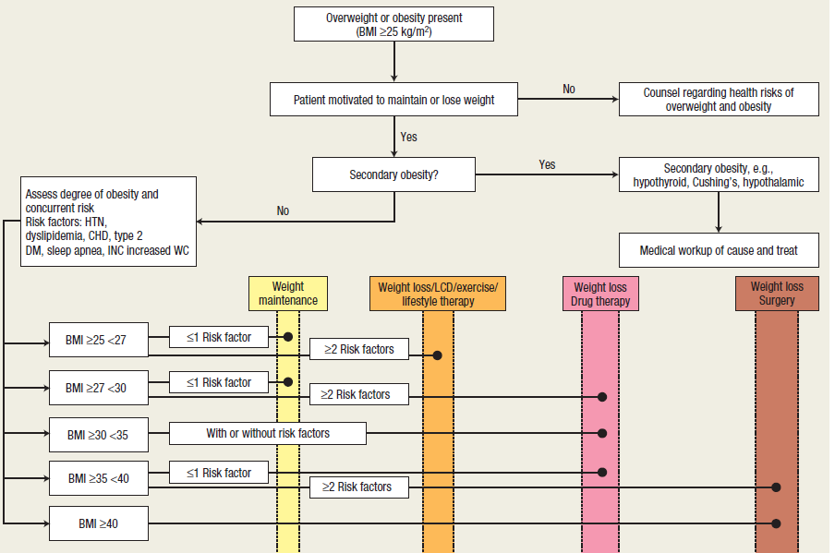
Gambar 1. Algoritma terapi pasien obesitas berdasarkan BMI dan faktor
resiko
Beberapa agen terapi antiobesitas adalah sibutramin, fentermin, orlistat, mazindol, lorkaserin dan topiramat (Kim, et al., 2014). Masing-masing obat ini akan memberikan respon yang berbeda antar individu. Pada artikel ini akan dibahas mengenai salah satu faktor yang mempengaruhi respon sibutramin pada pasien obesitas dalam upaya penurunan berat badan. Gen tersebut adalah gen GNβ3.
Metode
Artikel ini ditulis berdasarkan literature review dengan menggunakan jurnal-jurnal relevan yang berkaitan dengan obesitas dan polimorfisme pada Google Scholar, Pubmed, Medline, BioMed Central, NCBI, dengan kata kunci seperti obesity, polymorphism, sibutramine, affect, weight gain, dan GNβ3. Dari berbagai literatur yang didapat dilakukan analisis mengenai pengaruh polimorfisme gen tersebut terhadap etnis di berbagai negara.
Hasil
Sibutramin adalah salah satu obat antiobesitas yang dapat menurunkan berat badan dengan cukup signifakan. Namun penurunan berat badan ini tidak akan sama antar individu. Perbedaan respon antar individu ini disebabkan karena adanya variasi gen pada tiap individu, Single Nucleotide Polimophism (SNP). Polimorfisme pada tiap individu akan terjadi pada lokus yang berbeda (Deram dan Villares, 2009). Beberapa gen yang dapat mempengaruhi respon penurunan berat badan adalah SLC6A4 (Vazquez-Roque, et al., 2007), G protein β3 (GNβ3) (Hauner, et al., 2003), α2A (Grudell, et al., 2007).
Diantara polimorfisme gen tersebut, salah satu gen yang dapat mempengaruhi respon obat sibutramin pada pasien obesitas adalah GNβ3. GNβ3 merupakan suatu gen yang mengkode protein H heterotrimetric subunit 3 yang merupakan komponen kunci dalam proses transduksi sinyal intraseluler antara reseptor dan intraseluler efektor (Cabrera-Vera, et al., 2003). Polimorfisme gen ini juga dipengaruhi oleh etnis/ras (Tabel 3.).
Tabel 1. Pengaruh etnis terhadap polimorfisme alel T dan C terhadap respon
obat sibutramin

Etnis | Pengaruh | Sitasi
Jerman | Berpengaruh | Brand et al. 2003; Siffert et al. 1999; Stefan, et al. 2004
Afrika Selatan | Berpengaruh | Siffert et al. 1999
Danish | Tidak berpengaruh | Andersen, et al., 2006
Asia (China) | Berpengaruh | Siffert et al. 1999
Asia (Jepang) | Tidak berpengaruh | Hayakawa, et al., 2007
Asia (Taiwan) | Berpengaruh | Hsiao, et al., 2010
Caucasian | Berpengaruh | Siffert, et al., 1999

Pembahasan
Obesitas adalah suatu gangguan metabolik yang mungkin terjadi karena adanya ketidakseimbangan asupan dan penggunaan energi dalam jangka waktu yang cukup lama sehingga menyebabkan meningkatnya penyimpanan energi dalam tubuh (Wells, et al., 2012). Untuk mengkategorikan apakah individu tersebut tergolong sebagai obesitas, kelebihan berat badan, normal, atau underweight dapat dengan menggunakan beberapa parameter, diantaranya adalah Body Mass Index (BMI) atau Indeks Massa Tubuh (IMT) dan lingkar pinggang.
IMT merupakan perbandingan antara total berat badan terhadap tinggi. IMT dapat dihitung dengan formula sebagai berikut:
$$BMI=\frac{berat badan (kg)}{{tinggi badan}^{2} (m)}$$
(WHO, 2006).
IMT menjadi parameter obesitas umum yang sudah diterapkan, tetapi metode ini tidak dapat mengukur kelebihan lemak didalam tubuh, sehingga dibutuhkan pengujian lebih lanjut untuk mengetahui komposisi tubuh dari pasien (diPiro, et al., 2011). Untuk itu, berbagai penelitian terus dilakukan, hingga pada akhirnya mendapatkan kesimpulan bahwa, lingkar pinggang berkaitan erat dengan IMT. Selain itu, ukuran lingkar pinggang dapat memperkirakan kadar lemak dalam tubuh, terutama lemak pada intraabdominal yang umum terjadi pada central obesity (diPiro, et al., 2011).
Tabel 1. Klasifikasi obesitas berdasarkan IMT dan lingkar pinggang (WHO, 2000)
Klasifikasi | BMI (kg/m²) | Resiko komplikasi pada lingkar pinggang:  Pria ≤ 40 inci  Wanita ≤ 35 inci | Resiko komplikasi pada lingkar pinggang:  Pria > 40 inci  Wanita > 35 inci
Underweight | <18.5 | - | -
Berat normal | 18.5-24.9 | - | Tinggi
Overweight | 25.0-29.9 | Meningkat | Tinggi
Obesitas I  Obesitas II | 30.0-34.9  35.0-39.9 | Tinggi  Sangat tinggi | Sangat tinggi
Obesitas ekstrim | ≥40 | Teramat tinggi | Teramat tinggi

Sibutramin disetujui oleh FDA sebagai agen terapi anti obesitas pada tahun 1997 (US Department of Health and Human Services, 2003). Sibutramin merupakan agen antiobesitas jangka panjang, yaitu selama 1 tahun dan digunakan bersamaan dengan perubahan gaya hidup, seperti membatasi kalori, olahraga dan terapi perilaku. Kombinasi ini berguna untuk menginduksi berat badan dan menjaga penurunan berat badan (Sharma and Henderson, 2008).
Secara kimiawi, sibutramin merupakan senyawa amin tersier yang memiliki 6 metabolit. Namun, hanya metabolit 1 dan 2 yang memiliki aktivitas farmakologi, sedangkan metabolit 4, 5, dan 6 merupakan senyawa glukoronida yang tidak memiliki aktivitas farmakologi, sedangkan metabolit 3 tidak terdeteksi dalam plasma (Gambar 2). Sub struktur β-feniletilamin pada sibutramin banyak ditemukan pada obat anoreksia, seperti amfetamin, fenfluramine dan fentermin (Nisoli dan Carruba, 2000). Adanya senyawa ini membuat sibutramin memiliki efek anoreksi yang kuat.
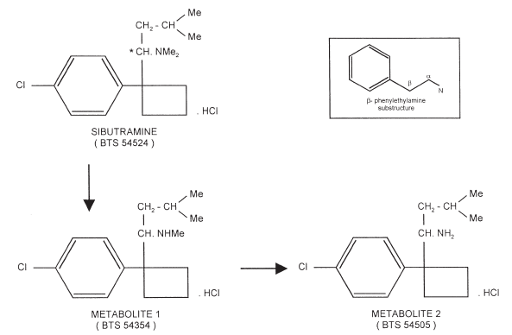

Gambar 2. Struktur kimia senyawa sibutiramin (Nisoli dan Carruba, 2000).
Selain memiliki efek anoreksi, sibutramin sebagai anti obesitas bekerja dengan selektif menghambat reuptake inhibitor noradrenalin (NA) dan 5-hidroksitriptamin atau serotonin (5-HT) (Rucker, et al., 2007). Melalui mekanisme ini, sibutramin dapat meningkatkan rasa kenyang yang dirasakan pasien yang secara otomatis akan mempengaruhi asupan makanan yang akan berkurang dan berujung penurunan berat badan (Deram dan Villares, 2009). Selain itu, sibutramin juga memiliki efek sebagai termogensis (Hansen, el al., 1998).
Berdasarkan penelitian yang dilakukan oleh Rucker, et al. (2007), pasien yang menjalani terapi sibutramin dapat mengalami penurunan berat badan 4,2 kg atau 4,3% dibandingkan dengan plasebo. Penurunan berat badan ini dapat meningkat hingga dua kali lipatnya (10%) pada pasien yang menjalani terapi kombinasi antara sibutramin dan perubahan gaya hidup (Wadden, et al., 2005). Penurunan berat badan pada pasien diabetes dapat menurunkan berat badan hingga 4,9 kg atau 5% dan sebanyak 10-30% pasien yang menjalani terapi sibutramin dapat menjaga penurunan berat badan dengan lebih baik (Gillies, et al., 2007). Selain itu, penelitian lain yang dilakukan oleh Appolinario, et al. (2003) juga menunjukkan hal yang serupa, yaitu pasien dengan binge eating disorder yang diberikan terapi sibutramin dapat menurunkan berat badan yang cukup signifikan, yaitu 7,4 kg, dibandingkan dengan placebo. Penurunan berat badan ini diiringi dengan penurunan rasa lapar sehingga dapat berujung penurunan BMI. Selain itu, penggunaan sibutramin dapat meningkatkan kualitas hidup (Wifley, et al., 2008).
SNPs yang sering terjadi pada GNβ3 adalah rs5443 (C825T) yang terletak pada ekson 10 pada GNβ3 (Siffert, et al., 1995). Menurut Hauner, et al. (2003), polimorfisme pada GNβ3 C825T dapat digunakan untuk membantu memprediksi respon obat sibutramin pada tubuh pasien. Dari hasil penelitian yang dilakukan oleh Hauner, et al. (2003), penurunan berat badan pada pasien dengan polimorfisme homozygote (TT) adalah sebesear 7,8 kg; heterozigot (TC) mengalami penurunan sebesar 6,9 kg; sedangkan pada pasien dengan polimorfisme homozigot (CC) mengalami penurunan yang lebih rendah, yaitu sebesar 2,7 kg. Berbeda pula dengan polimorfisme kombinasi 825T (TT+TC) adalah sebesar 4,3 ± 2.0 kg (Hauner, et al., 2003). Alel T pada GNβ3 SNP rs5443 dapat meningkatkan aktivasi G-protein sehingga dapat meningkatkan proliferasi in vitro (Siffert, et al., 1995).
Kesimpulan
Obesitas merupakan gangguan metabolik yang dapat diatasi dengan perubahan gaya hidup, olahraga, perubahan diet, penggunaan obat antiobesitas, hingga operasi. Obat antiobesitas dengan efek yang cukup signifikan adalah sibutramin. Respon sibutramin pada tiap individu dipengaruhi oleh polimorfisme gen GNβ3 SNP rs5443 pada alel T dan C. Alel T (homozigot atau heterozigot) dapat meningkatkan ekspresi protein G sehingga dapat meningkatkan respon penurunan berat badan. Pengaruh polimorfisme gen ini terhadap respon obat akan berbeda tiap etnis atau ras (Caucasian, Jerman, Asia, dan Black African).

Daftar Pustaka
Andersen F, Overgaard J, Albrechtsen A, Glumer C, Borch-Johnsen K, Jorgensen T, et al. 2006. Studies of the association of the GNB3 825C > T polymorphism with components of the metabolic syndrome in white Danes. Diabetologia. 49: 75-82
Appolinario JC, Bacaltchuk J, Sichieri R. Claudino AM, Godoy-Matos A, Morgan C, et al. 2003. A randomized, double-blind, placebo-controlled study of sibutramine in the treatment of binge eating disorder. Arch Gen Psychiatry. 60(11): 1109-1116
Brand E, Wang JG, Herrmann SM, Staesse JA. 2003. An epidemiological study of blood pressure and metabolic phenotypes in relation to the Gbeta3 C825T polymorphism. J Hypertens. 21: 729-737
Cabrera-Vera TM, Vanhauwe J, Thomas TO, Medkova M, Preininger A, Mazzoni MR, et al. 2003. Insights into G protein structure, function, and regulation. Endocr Rev. 24: 765-781
Deram S and Villares SMF. 2009. Genetic Variants Influencing Effectiveness of weight loss strategies. Arq Bras Endocrinol Metab. 53(2): 129-138
Dipiro JT, Talbert RL, Yee GC, Matzke GR, Wells BG, Posey LM. 2011. Pharmacotherapy: A Pathophysiologic Approach. United States: McGraw-Hill Companies
Gillies CL, Abrams KR, Lambert PC, Cooper NJ, Sutton AJ, Hsu RT, et al. Pharmacological and lifestyle interventions to prevent or delay type 2 diabetes in people with impaired glucose intolerance: a systematic review and meta-analysis. BMJ. 334: 229
Grudell AB, Sweetser S, Camilleri M, Exkert DJ, Vazquez-Roque MI, Carlson PJ, et al. 2008. A controlled pharmacogenetic trial of sibutramine on weight loss and body composition in obese or overweight adults. Gastroenterology. 135(4): 1142-1154Deram S dan Villares SMF. 2009. Genetic variants influencing effectiveness of weight loss strategies. Arq Bras Endocrinol Metab. 53(2): 129-138
Guh DP, Zhang W, Bansback N, AMarsi Z, Birmingham CL, Anis AH. 2009. The incidence of co-morbidities related to obesity and overweight: a systematic review and meta-analysis. BMC Public Health. 9(88). DOI: 10.1186/1471-2458-9-88
Hansen DL, Toubro S, Stock MJ, McDonald IA, Astrup A. 1998. Thermogenic effects of sibutramne in humans. Am J Clin Nutr. 68: 1180-1186
Hauner H, Meier M, Jockel KH, Frey UG, Siffert W. 2003. Prediction of successful weight reduction under sibutiramine therapy through genityping of the G-protein beta 3 subunit gene (GB3) C825T polymorphism. Pharmacogenetics. 13(8): 453-459
Kim, GW, Lin JE, Blomain ES, Waldman SA. 2014. Anti-obesity pharmacotherapy: New Drugs and Emerging Targets. Clin Pharmacol Ther. 95(1): 53-66
Nisoli E dan Carruba MO. 2000. An Assessment of the safety and efficacy of sibutramine, an anti-obesity drug with a novel mechanism of action. Obesity Reviews. 1: 127-139
Quantananda E, Haryadi B. 2015. Pengaruh Orientasi Kewirausahan Pada Perusahaan Makanan dan Minuman di Surabaya. AGORA. 3(1): 706-715
Rucker D, Padwal R, Li SK, Curioni C, Lau DC.2007. Long term pharmacotherapy for obesity and overweight: updated meta-analysis. BMJ. 335(7631): 1194-1199
Sharma B, Henderson DC. 2008. Sibutramine: current status as an anti-obesity drug and its future perspectives. Expert Opin Pharmacother. 9(12): 2161-2173
Siffert W, Forster P, Jockel KH, Mvere DA, Brinkmann B, Naber C, et al. 1999. Worldwide ethnic distribution of the G protein beta3 subunit 825T allele and its association with obesity in Caucasian, Chinese, and Black African individuals. J Am Soc Nephrol. 10: 1921-1930
Siffert W, Rosskopf D, Moritz A, Wieland T, Kaldenberg-Stasch S, Kettler N, et al. 1995. Enhanced G protein activation in immortalized lymphoblasts from patients with essential hypertension. J Clin Invest. 96: 759-766
Stefan N, Stumvoll M, Machicao F, Koch M, Haring HU, Fritsche A. 2004. C825T polymorphism of the G protein beta3 subunit is associated with obesity but not with insulin sensitivity. Obes Res. 12: 679-683
US Department of Health and Human Services. 2003. Drug Approval Package: Meridia (sibutramine hydrochloride monohydrate) capsules. Available from URL https://www.accessdata.fda.gov/drugsatfda_docs/nda/97/20632_meridia.cfm. Accessed 15 Juni 2017; 10.37 WIB
Vazquez-Roque Mi, Camilleri M, Clark MM, Gianotti TF, DIeuzeide G, Roussos A, et al. 2007. Alteration of gastric functions and candidate genes associated with weight reduction in response to sibutiramine. Clin Gastroenterol Hepatol. 5(7): 829-837
Wadden TA, Berkowitz RI, Woble LG, Sarwer DB, Phelan S, Cato RK, et al. 2005. Randomized trial of lifestyle modification and pharmacotherapy for obesity. N Engl J Med. 353: 2111-2120
Wells BG, DiPiro JT, Schwinghammer TL, DiPiro CV. 2012. Pharmacotherapy Handbook 9th Edition. New York: McGraw-Hill
WHO. 2000. Obesity: Preventing and Managing the Global Epidemic. Geneva: World Health Organization
WHO. 2016. Obesity and Overweight. Available from URL http://www.who.int/mediacentre/factsheets/fs311/en/. Accessed 10 Juni 2017, 12.54 WIB.
Wifley DE, Crow SJ, Hudson JI, Mitchell JE, Berkowitz RI, Blakesley V, et al. 2008. Efficacy of sibutramine for the treatment of binge eating disorder: a randomized multicenter placebo-controlled double-blind study. Am J Psychiatry. 165: 51-58

